Қысқа мерзімді сабақ жоспары № 37 сабақ
Сабақтың тақырыбы:  Жүрек және қан тамырлар жүмысының реттелуі. Жүрек жұмысының автоматизмі. Орталық жүйке жүйесінің қатысуымен жүрек жүмысының рефлексті реттелуі. |  |  | Мұғалімнің аты-жөні: Бекбасова Б. А.  Күні: 30.01.2018 ж.
СЫНЫП: 8 |  | Қатысқан оқушылар саны: |  | Қатыспаған оқушылар саны:
Сабақ негізделген оқу мақсаттары |  | Жүректің жұмыс кезеңдері, үзіліс, автоматия, жүрек жұмысының реттелуі туралы түсініктерін қалыптастыру
Сабақ нәтижесі: |  | 1. Жүректің құрылысы мен қызметін анықтай алады.  2 Жүректің жұмыс циклі,автоматия, жүрек жұмысының реттелу жолдарын меңгереді.  3.Жүректің қалыпты жұмысына орталық жүйке жүйесінің маңызын түсінеді.
Бағалау критерийі |  | Жеке, жұптық, топтық тапсырмаларды орындай алады. Сабақ барысында тыңдаушының назарын өзіне аудара алады.
Ресурстар |  | Оқулық, плакат, суреттер, кері байланыс, стикер, интерактивті тақта, слайд, таратпа материалдар, оқулық т.б.
Әдіс-тәсілдер |  | бірлескен топпен жұмыс, миға шабуыл, оқытудағы әңгімелесу, молекулалардың жұптасуы, Сұрақ-жауап, түсіндіру, ойын, көрнекілік. Рефлексия.
Пәнаралық байланыс |  | Математика, медицина
Алдыңғы оқу |  | Қан айналым мүшелері
Сабақтың жоспары
Жоспарланған уақыт Сабақ барысы :
Басталуы  2 минут  Үй тапсырмасы:  5 минут | І. Ұйымдастыру кезеңі:  - оқушылармен сәлемдесу;  - сынып оқушыларын түгелдеу;  - оқушылар назарын сабаққа аудару.  Бағалау парақшасымен таныстыру  ІІ. Үй тапсырмасын сұрау.  Молекулалардың жұптасуы  1.1 Кеуде қуысында орналасқан пішіні конус тәрізді бұлшық етті мүше:  Жауабы: жүрек  1.2 жүрек еті, ол:  Жауабы: миокард.  1.3 Қан тамырларының неше түрі бар:  Жауабы: 3  2.1 Оттегіне қаныққан қан тамыры:  Жауабы: артерия  2.2. Cол жақ қарынша мен қолқа, оң жақ қарынша мен өкпе артериясы шегінде қандай қақпақпаша бөледі:  Жауабы: жарты ай тәрізді  2.3. Cол жақ жүрекше мен қарынша арасын қандай қақпақпаша бөледі:  Жауабы: үш жақтаулы  3.1 Жүрек қабырғасы неше қабаттан тұрады:  Жауабы: 3  3.2. Ең жіңішке қан тамыры:  Жауабы: капилляр  3.3 Жүрек ішінде аздаған сұйықтығы бар:  Жауабы: жүрек қабы  4.1 Көмірқышқыл газына қаныққан қан тамыры:  Жауабы: вена  4. 2 Жүрек неше қуыстан тұрады:  Жауабы: 4  4.3. Ересек адамның жүрегінің салмағы:  Жауабы: 250-300  3 минут  Топқа бөлу. сәйкес келген молекула мен жұптаса отырып, оқушылар 4 топқа бөлінеді.  Топ аттарын болжау әдісі арқылы анықтау. Әр топқа топ аты туралы анықтама жазылған парақ таратылады. Оқушылар оқып, топ аттарын анықтайды.  - Жүректің сыртқы бұлшықетінің ғылыми атауы? (эпикард)  - Жүректің ортаңғы бұлшықетінің ғылыми атауы? (миокард)  - Жүректің ішкі бұлшықетінің ғылыми атауы? (эндокард)  - Жүректің сол жақ қарыншасынан шығатын ең ірі артерия тамыры? (Аорта)  1-топ: Эпикард.  2-топ: Миокард.  3-топ: Эндокард.  4-топ: Аорта. |  |  |  | Бағалау түрлері
Жаңа білім  10 минут | 3 Білу және түсіну  Сабақтың тақырыбы:  Жүрек және қан тамырлар жүмысының реттелуі. Жүрек жұмысының автоматизмі. Орталық жүйке жүйесінің қатысуымен жүрек жүмысының рефлексті реттелуі.  «Біздің жүрегіміз» қызықты мәліметтер оқу.  «Жүрек» деп аталатын бұлшық ет әлемде махабаттың символы болып табылады. Гректер жүрек жанның арашасы деп ойласа, қытайлықтар бақыт жүректе деп сенген, ал египеттіктер эмоция мен интелект жүректе туады деп санаған. Жақында америкалық ғалымдар достармен көп араласу жүректің саулығын сақтайтынын анықтады. Адамның араласатын ортасы кеңейген сайын, оның жүрек ауруымен ауру қаупы азаяды екен. Мамандардың есептеуінше вальс музыкасы адамның жүрек ырғағына сәйкес келеді. Жүректің біздің өмірімізде алатын орны тым ерекше болғаны соншалықты барлық елде «Жүрек күні» аталып өтіледі, ол 25 қыркүйек. Бұл күні адам өміріндегі ең басты мүшеге ерекше көңіл аударылады. Сонымен қатар шведтік ғалымдардың зерттеуінше хор айтылғанда хорға қатысушылардың жүрек ырғағы бір үйлесімдікте болатынын анықтады.  Жаңа тақырыпта кездесетін термин:  Жүрек циклі – жүректің бір жиырылу және кейіннен босаңсу кезінде жүретін үдерістердің реттілігін сипаттайтын түсінік.  Жүрек автономиясы  Электрокардиограмма – жүректің соғуынан пайда болатын электр тоқтарының ағымын көрсететін сызық  Систола – жүрек еттерінің жиырылуы  Диастола – жүрек еттерінің босаңсуы  Мұғалімнің макет бойынша түсіндіруі.  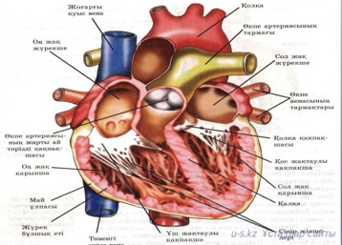  Жүректің циклі туралы видео көру.  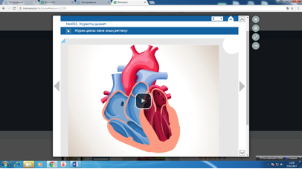  Жүрек циклы – жүректің бір жиырылу және кейіннен босаңсу кезінде жүретін үдерістердің реттілігін сипаттайтын түсінік. Әрбір цикл үш кезеңнен тұрады: жүрекше систоласы, қарынша систоласы және жалпы диастола.Систола дегеніміз бұлшық еттің жиырылуын, ал диастола бұлшық еттің босаңсуын білдіреді. Жүректің жұмысы жүйке және эндокринді жүйемен және қан құрамындағы Ca2+ , K+ иондарымен реттеледі. Жүрек жұмысын реттейтін негізгі эндокринді без адреналин және ацетилхолин гормонын бөлетін бүйрек үсті безі болып саналады.  Видео көрсету: bilimland. Жүрек циклі  Жүрек автоматизмі дегеніміз – сыртқы тітіркендіргіштерсіз жүрек миоциттерінде импульстардың әсерінен жүректің қозу қабілеттілігі.  Видео көрсету: bilimland. Жүрек автоматизмі |  |  |  | Оқушылар  жасырын сан жазылған парақша ала отырып топқа бөлінеді.  Жаңа тақырып дәптермен жұмыс. Термен сөздердің анықтамасын жазу.
Ортасы  8 минут | - Жаңа сабақ мазмұны:  Зерттеу. Қолдану  Оқулықпен жұмыс (Оқушыларға оқулықпен іздену үшін, тақырыпқа деген қызығушылығын ояту мақсатында тірек сөздер жазылады. Оқушылар бұл тапсырманы топпен орындайды. Тірек сөздердің мағынасын ашу үшін, ол туралы білімдерін жетілдіру мақсатында кітаппен жұмыс жасайды)  Тірек сөздер: (әр топтың әр оқушысына алдына таратылады). Джиксо әдісі арқылы түсіндіреді.  1-топ. Жүрек құрылысы:  - 250-300;  - жүрек қабы;  - 3;  - оң, сол жақ;  - жүрекше, қарынша;  - қақпақшалар.  2-топ. Жүректің жұмысы:  - 3;  - 0,1; 0,3; 0,4;  - 70-75 рет;  - Жалпақ жасуша;  - Автоматия;  - 120-150 рет.  3-топ. Жүрек жұмысының реттелуі:  - Сопақша ми;  - Парасимпатикалық;  - Симпатикалық;  - Адреналин;  - Тироксин;  - Вазопрессин;  4-топ. Қан айналым шеңберлері:  Біріңғай салалы бұлшық еттер  Көлденең жолақты бұлшық еттер  Вена  Артерия капилляр  - О_{2,} СО₂; |  |  |  | Оқулық,  мәтіндер.  «Джиксо» әдісі
Сергіту сәт  3 минут | «Зейінді дамыту» суреті.  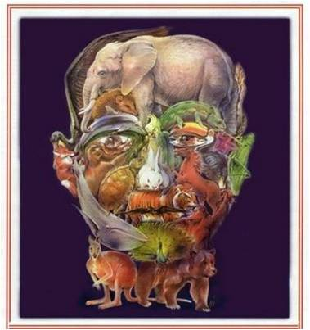 |  |  |  | Әр топ өздерінің аңғарған бейнесін параққа түсіреді.
Аяқталуы  Сабақты бекіту  7 минут | V. Синтез  «Сызықтық диктант» әдісі  1. Жүрек қабырғасы 3 қабаттан тұрады +  2. Жүрек соғуы 2 кезеңнен тұрады –  3. Жүректің тынығу уақыты 0,3с -  4. Ересек адамда жүрек минутына 70-75 рет соғады +  5. Оң жақ жүрекше мен оң жақ қарыншаның арасында үшжақтаулы қақпақша +  6. Жүректегі жалпақ жасушалар қанның ұюына кедергі жасайды +  7. Жүректің сол жақ пен оң жақ бөлігі бір – бірімен байланыспайды +  8. Қарыншалардың жиырылу ұзақтығы 0,1 с –  9. Тироксин, адреналин гормондары жүрек жұмысын реттейді +  10. Са жүрек жұмысын баяулатады -  1. «Зерек оқушы».  Тапсырмы: мәтіннен қатені тап.  Мәтін: Адамның жүрегі төрт қуысты екі жүрекше мен екі қарыншадан тұрады.  Жүрек жұмысы үш кезеңнен:  - жүрекшелердің жиырылуы  - қарыншалардың жиырылуы  - үзіліс жүрекшелер мен қарыншалардың бір мезгілде босаңсуы.  Үзіліс кезінде екі жүрекше де вена қанымен толады да, қан қарыншаларға еркін өтеді. Үзілістен кейін екі жүрекше де жиырылып, барлық қан қарыншаларға барады.Бұл кезең, шамамен, 0,1 с-қа созылады да, содан кейін жүрекшелер босаңсиды. Қарыншаға түскен қан жүрекше қақпақшаларын төменгі жағынан қысады да, олар жабылады. Екінші кезеңде, екі қарынша да жиырылған кезде олардың қуысында қан қысымы артады да, қан қолқа мен өкпе артериясына барады. Кезең 0,3 с-қа созылады. Содан кейін қарыншалар босаңсып, жүректің барлық бұлшық еті босаңсиды, яғни жүрек жалпы босаңсиды – үзіліс 0,4 с-қа созылады. Жүрекшелердің бір жиырылуынан екінші жиырылуына дейінгі кезең жүрек циклі деп аталады. Әрбір жиырылудан кейін жүрекшелер мен қарыншалар бұлшық еті аз уақыт демалады. Бұл жүрек бұлшық етінің күшін қалпына келтіруге мүмкіндік береді. Салыстырмалы тыныштық күйінде жүрек минутына 60-70 рет жиырылады. Бұл уақытта 4 л –ден көп , тәулігіне 10 мың л-ден артық қан айдайды. |  |  |  | Ұяшық таңдай отырып сандардың мағынасын ашады.  Мәтін ішінен қате сөзді табады
Бағалау  2 минут  Кері байланыс  2 минут | VI. Бағалау  «Жетістік» баспалдағы.  - Оқушылар бір-бірін бағалау парақшасы арқылы бағалап шығады  Оқушының аты-жөні Молекулалардың жұптасуы «Джиксо» әдісі «Сызықтық диктант» әдісі «Зерек оқушы». Балл  VII. Рефлексия  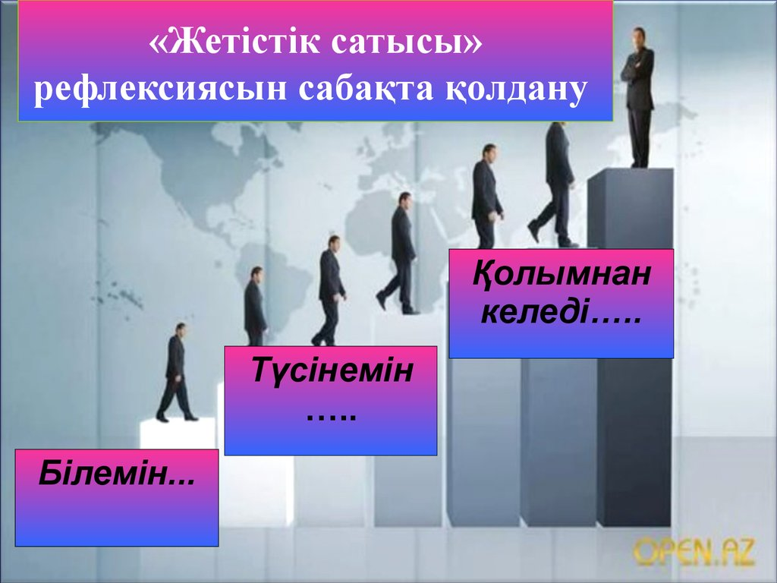 |  |  |  | Рефлексия
Үй тапсырмасы  1 минут | VIII. Үй тапсырмасы. Параграф 35. Тақырыпты мазмұндау. |  |  |  | Күнделік толтыру

